Министерство образования и науки Республики Татарстан
ГАПОУ «Зеленодольский механический колледж»

Специальность 09.02.07 «Информационные системы и программирование»
МДК.01.01 «Разработка программных модулей»

КУРСОВОЙ ПРОЕКТ

Тема:
Разработка программного модуля «Купля и продажа драгоценных металлов»

Оценка__________ (_________________________)

Руководитель (Парфенов А.В.)

Студент гр.245 (Куликов Н.Е.)

г.Зеленодольск
2026

СОДЕРЖАНИЕ
Изм.
Лист
№ докум.
Подпись
Дата
Лист
2
ЗМК.090207.01.245.ПЗ
Разраб.
Куликов Н.Е.
Провер.
Парфенов А.В.

.
.

Пояснительная
записка

Лит.
Листов
39
Гр. 245

СОДЕРЖАНИЕ 2

ВВЕДЕНИЕ 3

ЦЕЛЬ И ЗАДАЧИ ВЫПОЛНЕНИЯ РАБОТЫ 4

1 ВНЕШНЕЕ ОПИСАНИЕ 5
1.1 Анализ предметной области 5
1.2 Функциональная спецификация 6

2 ТЕХНИЧЕСКОЕ ЗАДАНИЕ 7

3 ПРОГРАММИРОВАНИЕ 8
3.1 Описание классов 8
3.2 Схема данных 14

4 КЛИЕНТСКОЕ ПРИЛОЖЕНИЕ 17
4.1 Структура 17
4.2 Проектирование графического интерфейса 18
4.2.1 Структура главного окна 18
4.2.2 Диалоговое окно ввода данных 19
4.2.3 Связь FXML с контроллерами 19
4.2.4 Адаптивность и стилизация 20

5 ТЕСТИРОВАНИЕ 22

СПИСОК ИСПОЛЬЗОВАННЫХ ИСТОЧНИКОВ 25

ПРИЛОЖЕНИЕ А. Листинг программного модуля 27
ПРИЛОЖЕНИЕ Б. Диск с исполняемым кодом программного модуля 39

ВВЕДЕНИЕ
В современных условиях цифровизации финансового сектора автоматизация учета операций с драгоценными металлами является ключевым фактором повышения эффективности работы обменных пунктов. Управление операциями купли-продажи требует точного учёта категорий металлов, клиентов, веса и динамики
взаимодействия с клиентами. Ручная обработка данных ведёт к
повышению риска ошибок, затрудняет оперативный анализ активности
клиентов и снижает скорость принятия управленческих решений.
Актуальность темы курсового проекта обусловлена необходимостью создания специализированного программного модуля, обеспечивающего
централизованное хранение, структурированный ввод и наглядное
представление информации об операциях с драгоценными металлами.
Использование современных технологий разработки, таких как фреймворк
JavaFX для построения графического интерфейса и Hibernate для
объектно-реляционного отображения, позволяет создать кроссплатформенное,
масштабируемое и легко поддерживаемое решение.
В данном отчёте подробно описаны этапы проектирования и реализации
информационной системы «MetalsExchange», включая анализ предметной области, проектирование базы данных PostgreSQL, реализацию бизнес-логики и пользовательского интерфейса, а также результаты тестирования готового
приложения.

ЦЕЛЬ И ЗАДАЧИ ВЫПОЛНЕНИЯ РАБОТЫ

Цель работы - разработка клиентского десктоп-приложения для
автоматизации учёта, администрирования и анализа операций купли-продажи драгоценных металлов в обменном пункте.
Для достижения поставленной цели необходимо решить следующие задачи:
- Провести анализ предметной области и выделить ключевые сущности, их атрибуты и взаимосвязи.
- Сформулировать функциональные и технические требования к системе.
- Спроектировать реляционную базу данных в СУБД PostgreSQL и реализовать её с использованием DDL-скриптов.
- Разработать объектную модель данных и настроить взаимодействие с БД посредством ORM-фреймворка Hibernate.
- Спроектировать и реализовать графический пользовательский интерфейс на JavaFX с использованием SceneBuilder.
- Реализовать функции создания, редактирования, удаления записей и формирования сводных представлений данных из нескольких таблиц.
- Провести комплексное тестирование приложения и оформить отчётную документацию.

1 ВНЕШНЕЕ ОПИСАНИЕ
1.1 Анализ предметной области
Предметной областью проекта является деятельность обменного пункта
драгоценных металлов, специализирующегося на операциях купли-продажи золота, серебра и платины.
Основной бизнес-процесс включает регистрацию клиентов,
классификацию категорий металлов, оформление операций и мониторинг их
исполнения.
Ключевые объекты предметной области:
- Клиенты - физические лица, совершающие операции купли-продажи. Характеризуются реквизитами: ФИО, паспорт, телефон, адрес.
- Категории металлов - классифицируемые продукты, определяемые названием металла, пробой и ценой за грамм.
- Операции - факты купли-продажи драгоценных металлов, фиксирующие категорию металла, клиента, вес и дату операции.
Текущая проблема заключается в разрозненном хранении данных, отсутствии единого интерфейса для оперативного просмотра динамики операций клиентов и сложности формирования сводных отчётов. Разрабатываемая система решает эти проблемы за счёт централизованной БД и автоматизированного CRUD-интерфейса с поддержкой связанных данных.
1.2. Функциональная спецификация
Система должна обеспечивать следующий набор функций:
- Управление справочниками: просмотр, добавление, изменение и удаление записей в таблицах clients и metal_categories.
- Учёт операций: регистрация факта купли-продажи с
автоматической привязкой к существующему клиенту и категории
металла.
- Сводное представление: объединение данных из трёх таблиц в единую
таблицу для просмотра полной информации об операции (ФИО
клиента, категория металла, вес, дата).
- Навигация: переключение между таблицами через элементы меню верхней строки.
- Валидация данных: проверка обязательных полей, корректности форматов (вес -- положительное число, проба -- строка) и целостности ссылочных связей.
- Обработка исключений: информирование пользователя об ошибках ввода, нарушениях FK-связей и проблемах соединения с БД.

2 ТЕХНИЧЕСКОЕ ЗАДАНИЕ
Наименование системы: Информационный модуль «MetalsExchange».
Назначение: Автоматизация учёта операций купли-продажи драгоценных металлов в обменном пункте.
Технические требования:
- СУБД: PostgreSQL 14+, управление через DBeaver 25+.
- Язык программирования: Java 17+.
- GUI-фреймворк: JavaFX 21+ с использованием FXML и SceneBuilder.
- ORM: Hibernate 6.x.
- Среда разработки: IntelliJ IDEA Community.
- Архитектура: MVC (Model-View-Controller) с разделением слоёв доступа к данным, бизнес-логики и представления.
Функциональные требования:
- Отображение данных в компоненте TableView.
- Панель инструментов с кнопками: «Добавить», «Редактировать», «Удалить».
- Верхняя строка навигации с кнопками выбора активной таблицы.
- Возможность вывода объединённых данных (JOIN) в отдельное представление.
- Поддержка каскадного удаления (ON DELETE CASCADE) на уровне БД и ORM.
Нефункциональные требования:
- Время отклика интерфейса на пользовательские действия ≤ 0.5 с.
- Устойчивость к разрыву соединения с БД (корректное отображение ошибок).
- Код должен соответствовать стандартам оформления Java (Google Java Style Guide).
- Приложение должно запускаться на ОС Windows, Linux, macOS при наличии JDK.

3 ПРОГРАММИРОВАНИЕ
3.1 Описание классов
Объектная модель системы реализована с использованием аннотаций Hibernate. Каждый класс сущности соответствует таблице БД.
- Client - маппинг таблицы clients. Содержит поля: clientId (PK,
автоинкремент), fullName, passport, phone, address. Аннотация
@OneToMany(mappedBy = "clientId") для связи с операциями.
- MetalCategory - маппинг таблицы metal_categories. Поля:
metalCategoryId (PK), name, purity, pricePerGram. Связь @OneToMany с
Transaction.
- Transaction - маппинг таблицы transactions. Поля: transactionId (PK),
metalCategoryId (FK), clientId (FK), weight, transactionDate. Ссылки на сущности: @ManyToOne(fetch = FetchType.LAZY) @JoinColumn(name = "metal_category_id"), @ManyToOne(fetch = FetchType.LAZY) @JoinColumn(name = "client_id"). Настроены cascade = CascadeType.ALL для синхронизации с FK ON DELETE CASCADE.
- HibernateSessionFactoryUtil – утилитарный класс, инициализирующий SessionFactory, управляющий пулом соединений и жизненным циклом сессий.
- DAO-слой: ClientDao, QueryCategoriesDao, RequestDao – реализуют методы findAll(), save(), update(), delete(), findCombinedView() с использованием HQL/JPQL.
- Контроллеры JavaFX: ClientController, MetalCategoryController,
TransactionController (управление TableView, привязка кнопок),
AddEditClientDialog, AddEditMetalCategoryDialog, AddEditTransactionDialog (обработка форм ввода).
- ClientTableItem, TransactionTableItem, MetalCategoryTableItem -- модели
строк таблицы (Table Item Models) или DTO (Data Transfer Objects),
спроектированные для работы с компонентом javafx.scene.control.TableView.
3.2 Схема данных
На рисунках 1-3 представлены таблицы сервера PostgreSQL в режиме конструктора.
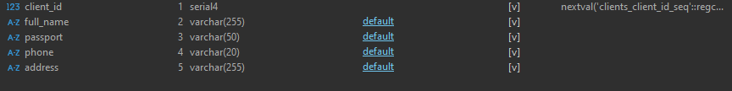
Рисунок 1 – Таблица clients
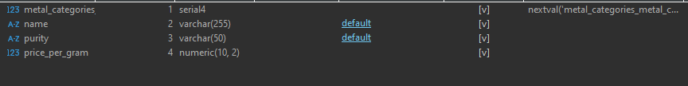
Рисунок 2 – Таблица metal_categories
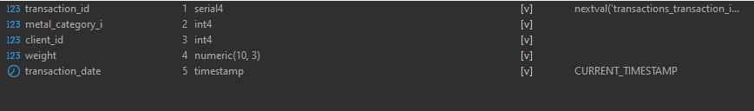
Рисунок 3 – Таблица transactions
База данных спроектирована в соответствии с нормальными формами (до 3НФ включительно). Структура включает три таблицы:
- public.clients - справочник клиентов. Первичный ключ: client_id.
- public.metal_categories - справочник категорий металлов. Первичный
ключ: metal_categories_id.
- public.transactions -- факты операций. Первичный ключ: transaction_id.
Внешние ключи: client_id → clients(client_id), metal_category_id →
metal_categories(metal_categories_id). Оба FK настроены с ON DELETE
CASCADE.
Типы данных соответствуют требованиям PostgreSQL: serial4 для счётчиков,
varchar для строк, decimal для веса и цены, timestamp
для даты операции. Схема обеспечивает отсутствие
избыточности, поддерживает ссылочную целостность и позволяет эффективно
выполнять JOIN-запросы для формирования сводных отчётов.
На рисунке 4 представлена схема данных.
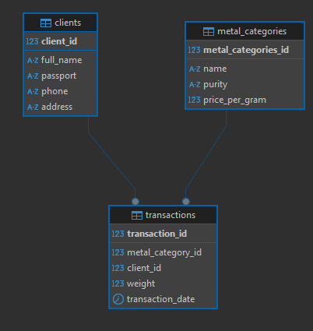
Рисунок 4 – Схема данных
Словарь данных представлен в таблицах 1-3.
Таблица 1 – Словарь данных таблицы clients
clients (Клиенты)
KEY | FIELD NAME | DATA TYPE | REQURIED? | NOTES
PK | client_id | serial4 | Y | Autoincrement
 | full_name | varchar(255) | Y
 | passport | varchar(50) | Y
 | phone | varchar(20) | Y
 | address | varchar(255) | Y

Таблица 2 – Словарь данных таблицы metal_categories
metal_categories (Категории металлов)
KEY | FIELD NAME | DATA TYPE | REQURIED? | NOTES
PK | metal_categories_id | serial4 | Y | Autoincrement
 | name | varchar(255) | Y
 | purity | varchar(50) | Y
 | price_per_gram | decimal(10,2) | Y

Таблица 3 – Словарь данных таблицы transactions
transactions (Операции)
KEY | FIELD NAME | DATA TYPE | REQURIED? | NOTES
PK | transaction_id | serial4 | Y | Autoincrement
FK | metal_category_id | int4 | Y | Внешний ключ на metal_categories
FK | client_id | int4 | Y | Внешний ключ на clients
 | weight | decimal(10,3) | Y
 | transaction_date | timestamp | Y

4 КЛИЕНТСКОЕ ПРИЛОЖЕНИЕ
4.1 Структура
Проект организован по модульному принципу с использованием системы сборки Maven. Директория src/main/java/ru/qurati/metalsapp содержит пакеты:
- model – классы-сущности и DTO для сводного представления.
- repository – интерфейсы и реализации репозиториев.
- service – слой бизнес-логики, транзакционное управление.
- controller – JavaFX-контроллеры, обработчики событий UI.
- util – утилиты инициализации Hibernate, валидаторы, форматтеры дат/валют.
Ресурсы (src/main/resources/ru/qurati/metalsapp) содержат:
- client-view.fxml, transaction-view.fxml, metal-categories-view.fxml, add-edit-client-dialog.fxml, add-edit-transaction-dialog.fxml, add-edit-metal-category-dialog.fxml - разметка интерфейса.
- hibernate.cfg.xml– конфигурация подключения к PostgreSQL.
- base-styles.css – стилизация компонентов JavaFX (кнопок и пр.)
- add.png, dell.png, edit.png, exit.png, refresh.png– иконки формата 32х32 пикселей для кнопок.
Архитектура приложения реализует паттерн MVC: FXML-файлы отвечают за View, контроллеры – за Controller, DAO/Service – за Model. Данные загружаются в ObservableList и привязываются к TableView через PropertyValueFactory.

4.2 Проектирование графического интерфейса
Графический интерфейс клиентского приложения разработан с использованием технологии JavaFX и инструмента SceneBuilder. Разметка интерфейса описана на языке FXML, что обеспечивает чёткое разделение логики представления и бизнес-логики приложения в соответствии с паттерном MVC.
4.2.1 Структура главного окна
Главное окно приложения (client-view.fxml) построено на основе корневого контейнера AnchorPane с фиксированными размерами 1200×675 пикселей и использует компонент SplitPane с вертикальной ориентацией для разделения рабочей области на две функциональные зоны.
Верхняя панель управления (prefHeight="150.0") содержит два горизонтальных контейнера HBox:
Панель навигации — первая строка с кнопками переключения между таблицами:
- btnTransactions — переход к таблице кредитов;
- btnClients — отображение таблицы клиентов;
- btnMetalCategories — просмотр справочника видов кредитов (обработчик onAction="#btnMetalCategoriesOnAction");
- btnOff — кнопка выхода из приложения с иконкой off.png, стилизованная под прозрачный фон.
Панель инструментов CRUD-операций — вторая строка с кнопками управления данными:
- btnAddClient — создание новой записи (иконка add.png);
- btnEditClient — редактирование выделенной записи (иконка edit.png);
- btnDeleteClient — удаление записи (иконка dell.png);
- btnUpdateClients — обновление данных из БД (иконка refresh.png).
Все кнопки панели инструментов используют графическое представление через компонент ImageView для загрузки PNG-иконок, что обеспечивает интуитивно понятный интерфейс. Стилизация кнопок выполнена через inline-свойство -fx-background-color: transparent для минималистичного визуального оформления.
Центральная область содержит компонент TableView с идентификатором clientsTable, привязанный к границам родительского контейнера через AnchorPane-якоря. Таблица настроена на адаптивное изменение ширины колонок с помощью политики CONSTRAINED_RESIZE_POLICY. Структура колонок представлена в таблице 4.
Таблица 4 – Конфигурация колонок TableView для сущности «Клиент»
Идентификатор колонки | Заголовок | Привязка к свойству | Ширина
nameColumn | ФИО | ClientTableItem.fullNameProperty() | 30%
passportColumn | Паспорт | ClientTableItem.passportProperty() | 20%
phoneColumn | Телефон | ClientTableItem.phoneProperty() | 20%
addressColumn | Адрес | ClientTableItem.addressProperty() | 30%

4.2.2 Диалоговое окно ввода данных
Для операций добавления и редактирования записей разработано модальное диалоговое окно (add-edit-client-dialog.fxml), реализованное на основе контейнера GridPane. Данная компоновка обеспечивает точное позиционирование элементов формы в табличной структуре.
Состав формы:
- Поля ввода (TextField) с идентификаторами: nameField, passportField, phoneField, addressField;
- Метки (Label) для подписей полей, расположенные в левой колонке сетки;
- Кнопка подтверждения okButton с обработчиком события;
- Метка errorLabel для отображения сообщений об ошибках валидации.
Параметры компоновки:
- Отступы контейнера: 20 пикселей со всех сторон (<Insets bottom="20.0" left="20.0" right="20.0" top="20.0" />);
- Горизонтальный и вертикальный интервалы между ячейками: 10 пикселей (hgap="10", vgap="10");
- Выравнивание содержимого по центру (alignment="center").
Схема расположения элементов представлена на рисунке 5.
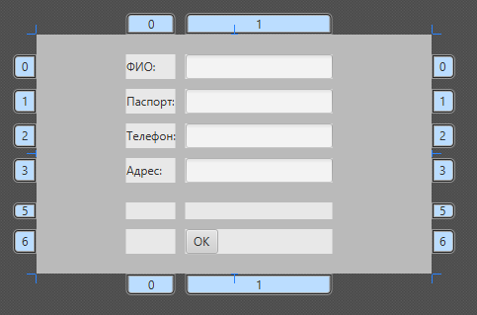
Рисунок 5 – Скриншот диалогового окна из SceneBuilder

На рисунках 6-8 представлена форма приложения и панель, содержащая таблицы данных:
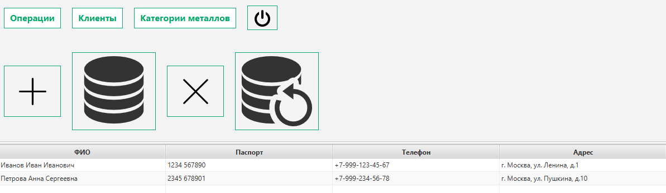
Рисунок 6 – Форма client-view. Таблица: Клиенты
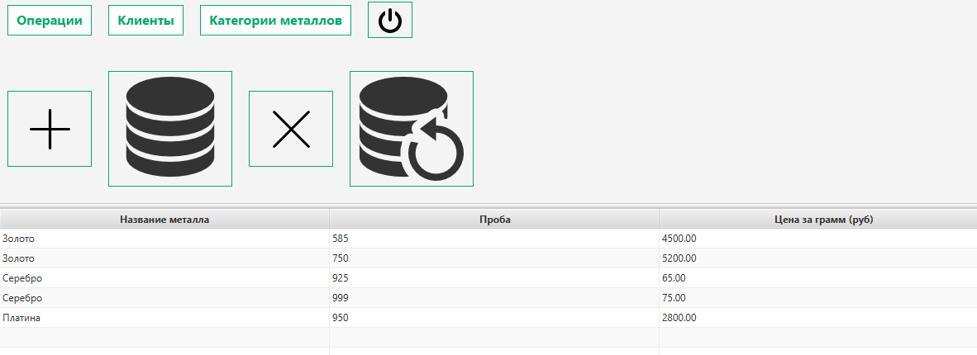
Рисунок 7 – Форма metal-categories-view. Таблица: Категории металлов

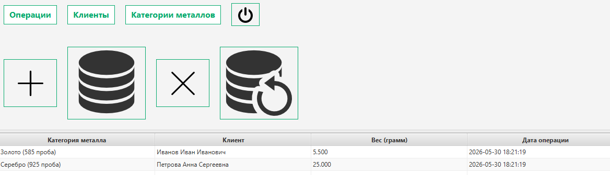
Рисунок 8 - Форма transaction-view. Таблица: Операции

Для редактирования записей о клиентах, категориях металлов и
операциях используются отдельные формы приложения и панели для редактирования таблиц. Для добавления/редактирования таблицы «Пользователи» используется форма add-edit-client-dialog под названием «Добавление\Редактирование клиента», для таблицы «Категории металлов» используется форма add-edit-metal-category-dialog с названием «Добавление\Редактирование категории металла», а для последней таблицы используется форма add-edit-transaction-dialog, название которой «Добавление\Редактирование операции». Эти формы изображены на рисунках 9-11.
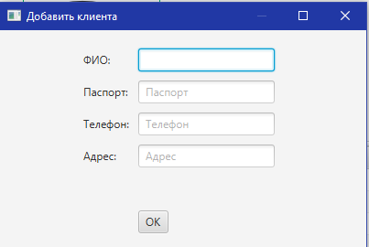
Рисунок 9 - Форма add-edit-client-dialog

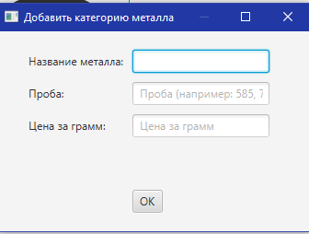
Рисунок 10 - Форма add-edit-metal-category-dialog

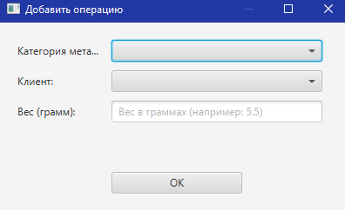
Рисунок 11 - Форма add-edit-transaction-dialog

Удаление информации клиентах, категориях металлов и
операциях осуществляется с помощью специальной кнопки, расположенной на главной форме приложения у каждой таблицы. Нажатием кнопки «Удалить» удаляем из списка информацию о клиенте. Аналогично для других списков (рисунки 12-14).
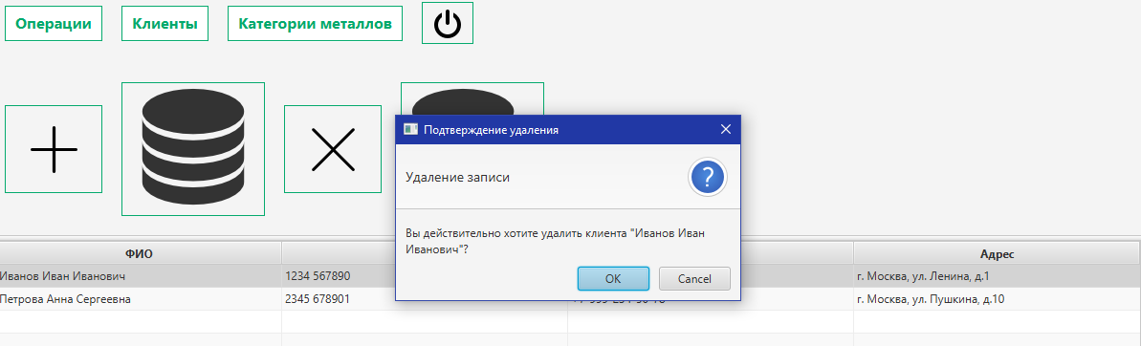
Рисунок 12 – Удаление из таблицы «Клиенты»
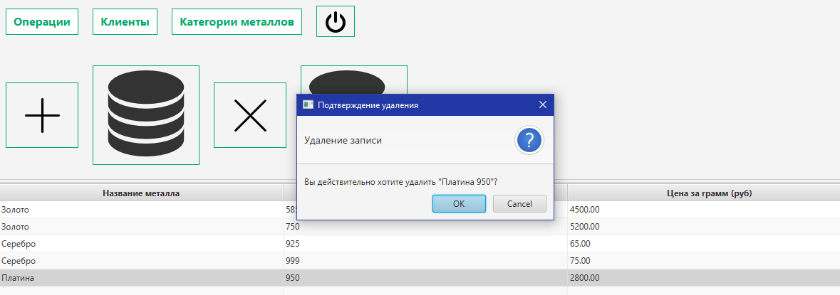
Рисунок 13 – Удаление из таблицы «Категории металлов»
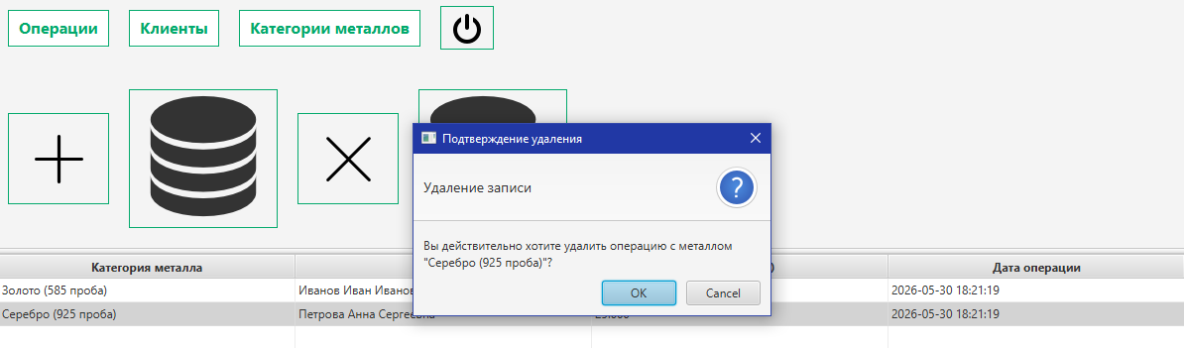
Рисунок 14 - Таблица «Операции»

4.2.3 Связь FXML с контроллерами
Каждый FXML-файл связан с соответствующим классом-контроллером через атрибут fx:controller, рассмотренным в таблице 5.

Таблица 5
FXML-файл | Контроллер | Назначение
client-view.fxml | ru.qurati.metalsapp.controller.client.ClientController | Управление главным окном: навигация, загрузка данных в TableView, обработка CRUD-кнопок
add-edit-client-dialog.fxml | ru.qurati.metalsapp.controller.client.AddEditClientDialog | Валидация ввода, передача данных в основной контроллер, отображение ошибок
metal-categories-view.fxml | ru.qurati.metalsapp.controller.metalcategory.MetalCategoryController | Управление окном категорий запросов: загрузка данных в TableView, обработка CRUD-кнопок
add-edit-metal-category-dialog.fxml | ru.qurati.metalsapp.controller.metalcategory.AddEditMetalCategoryDialog | Валидация ввода для категорий металлов, отображение ошибок
transaction-view.fxml | ru.qurati.metalsapp.controller.transaction.TransactionController | Управление окном запросов: загрузка данных в TableView, обработка CRUD-кнопок
add-edit-transaction-dialog.fxml | ru.qurati.metalsapp.controller.transaction.AddEditTransactionDialog | Валидация ввода для запросов, отображение ошибок

Взаимодействие между контроллерами организовано через передачу ссылок на объекты ClientTableItem, MetalCategoryTableItem, TransactionTableItem и использование методов setAddDialogStage() и setEditDialogStage() для передачи данных в модальное окно. Все обработчики событий (onAction) объявлены в FXML и реализованы как публичные методы в соответствующих контроллерах, что упрощает отладку и поддержку кода.

4.2.4 Адаптивность и стилизация
Для обеспечения корректного отображения интерфейса на различных разрешениях экрана применены следующие механизмы:
AnchorPane-привязки: элементы TableView и панелей закреплены к границам окна (AnchorPane.bottomAnchor="0.0" и т.д.), что позволяет интерфейсу масштабироваться при изменении размера окна;
SplitPane с фиксированным разделителем: позиция разделителя установлена на 44.63%, что обеспечивает оптимальное соотношение высоты панели управления и таблицы;
Векторные иконки: использование PNG-изображений для кнопок гарантирует чёткое отображение элементов управления при любом масштабировании интерфейса.
Дополнительная стилизация может быть вынесена в отдельный CSS-файл для централизованного управления визуальными параметрами (шрифты, цвета, эффекты при наведении), что соответствует лучшим практикам разработки на JavaFX.

5 ТЕСТИРОВАНИЕ
Тестирование проводилось по методике «снизу-вверх»: от проверки отдельных методов DAO до интеграционного тестирования пользовательского интерфейса.
1. Модульное тестирование (JUnit 5):
- Проверка методов save(), update(), delete() на корректность выполнения CRUD-операций.
- Валидация выброса ConstraintViolationException при попытке вставки дубликатов или пустых обязательных полей.
2. Интеграционное тестирование:
- Подключение к локальному экземпляру PostgreSQL через Hibernate.
- Проверка работы ON DELETE CASCADE: при удалении клиента автоматически удаляются связанные кредиты.
- Тестирование HQL-запроса для сводной таблицы: корректность объединения clients, metal_categories и transactions.
3. Тестирование пользовательского интерфейса:
- тест 1 – Пустое значение в обязательном поле ввода данных, изображен на рисунке 15:
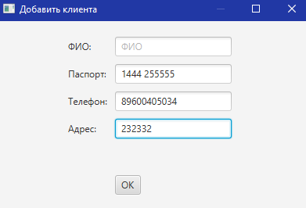
Рисунок 15 - Ввод пустого значения в поле «ФИО»

Сообщение, которое будет показано пользователю после ввода пустого значения, представлено на рисунке 16:
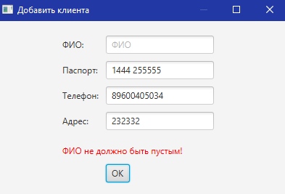

Рисунок 16 - Ошибка при вводе пустого значения

- тест 2 - Пустое значение в обязательном поле ввода данных, изображен на рисунке 17:
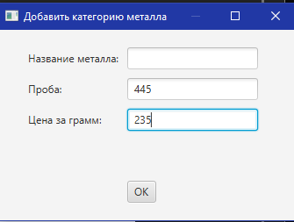
Рисунок 17 – Ввод пустого значения в поле «Название металла»

Сообщение, которое будет показано пользователю после ввода пустого значения, представлено на рисунке 18:
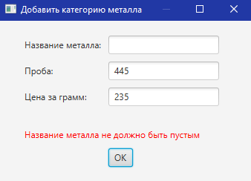

Рисунок 18 - Ввод некорректных данных

СПИСОК ИСПОЛЬЗОВАННЫХ ИСТОЧНИКОВ
- Oracle Corporation. JavaFX Documentation [Электронный ресурс]. – Режим доступа: https://openjfx.io/ (дата обращения: 15.05.2026).
- Hibernate.org. Hibernate ORM User Guide [Электронный ресурс]. – Режим доступа: https://hibernate.org/orm/documentation/ (дата обращения: 10.05.2026).
- PostgreSQL Global Development Group. PostgreSQL 16 Documentation [Электронный ресурс]. – Режим доступа: https://www.postgresql.org/docs/ (дата обращения: 12.05.2026).
- Шилдт Г. Java 17. Полный курс. – М.: Вильямс, 2023. – 1104 с.
- Блох Дж. Эффективное программирование на Java. – СПб.: Питер, 2022. – 416 с.
- ГОСТ 7.32-2017. Отчет о научно-исследовательской работе. Структура и правила оформления. – М.: Стандартинформ, 2018.
- ГОСТ 19.701-90. Схемы алгоритмов, программ, данных и систем. Условные обозначения и правила выполнения. – М.: Изд-во стандартов, 1991.
- DBeaver Corp. DBeaver Community Documentation [Электронный ресурс]. – Режим доступа: https://dbeaver.io/docs/ (дата обращения: 14.05.2026).
- Gluon. SceneBuilder User Guide [Электронный ресурс]. – Режим доступа: https://gluonhq.com/products/scene-builder/ (дата обращения: 13.05.2026).
- Мартин Р. Чистая архитектура. Искусство разработки программного обеспечения. – М.: Питер, 2021. – 352 с.

ПРИЛОЖЕНИЕ А
Листинг программного модуля
Форма приложения MetalsApp.java
package ru.qurati.metalsapp;
import javafx.application.Application;
import javafx.fxml.FXMLLoader;
import javafx.scene.Scene;
import javafx.stage.Stage;
import java.io.IOException;
public class MetalsApp extends Application {
public static Stage primaryStage;
public static Scene clients;
public static Scene metalCategories;
public static Scene transactions;
@Override
public void start(Stage stage) throws IOException {
primaryStage = stage;
clients = createScene("client-view.fxml");
transactions = createScene("transaction-view.fxml");
metalCategories = createScene("metal-categories-view.fxml");
primaryStage.setMinWidth(1200);
primaryStage.setMinHeight(675);
primaryStage.setTitle("Обменный пункт драгоценных металлов");
clients.getStylesheets().add("base-styles.css");
metalCategories.getStylesheets().add("base-styles.css");
transactions.getStylesheets().add("base-styles.css");
primaryStage.setScene(clients);
primaryStage.show();
}
private Scene createScene(String name) throws IOException {
FXMLLoader fxmlLoader = new FXMLLoader(MetalsApp.class.getResource(name));
return new Scene(fxmlLoader.load());
}
public static void main(String[] args) {
launch();
}
}
Форма приложения client-view
package ru.qurati.metalsapp.controller.client;
import javafx.collections.FXCollections;
import javafx.collections.ObservableList;
import javafx.event.ActionEvent;
import javafx.fxml.FXML;
import javafx.fxml.FXMLLoader;
import javafx.scene.Scene;
import javafx.scene.control.*;
import javafx.scene.control.cell.PropertyValueFactory;
import javafx.stage.Modality;
import javafx.stage.Stage;
import ru.qurati.metalsapp.MetalsApp;
import ru.qurati.metalsapp.model.Client;
import ru.qurati.metalsapp.service.ClientService;
import java.io.IOException;
import java.util.List;
import java.util.Optional;
public class ClientController {
private List<Client> clients;
private ObservableList<ClientTableItem> clientsObservable;
@FXML
private TableView<ClientTableItem> clientsTable;
@FXML
private TableColumn<Client, String> nameColumn;
@FXML
private TableColumn<Client, String> passportColumn;
@FXML
private TableColumn<Client, String> phoneColumn;
@FXML
private TableColumn<Client, String> addressColumn;
@FXML
void btnAddClient(ActionEvent event) {
try {
FXMLLoader loader = new FXMLLoader(MetalsApp.class.getResource("add-edit-client-dialog.fxml"));
Stage dialogStage = new Stage();
dialogStage.initModality(Modality.WINDOW_MODAL);
dialogStage.initOwner(MetalsApp.primaryStage);
dialogStage.setMinWidth(400);
dialogStage.setScene(new Scene(loader.load()));
dialogStage.setTitle("Добавить клиента");
AddEditClientDialog controller = loader.getController();
controller.setAddDialogStage(dialogStage);
dialogStage.showAndWait();
updateList();
} catch (IOException e) {
System.out.println("Ошибка открытия окна: " + e.getMessage());
}
}
private void updateList() {
clients = new ClientService().findAll();
clientsObservable = FXCollections.observableArrayList();
for (Client client : clients) {
clientsObservable.add(new ClientTableItem(client));
}
clientsTable.setItems(clientsObservable);
}
@FXML
void btnDeleteClient(ActionEvent event) {
ClientTableItem currentItem = clientsTable.getSelectionModel().getSelectedItem();
int currentItemId = clientsTable.getSelectionModel().getSelectedIndex();
if (currentItemId != -1) {
Alert alert = new Alert(Alert.AlertType.CONFIRMATION);
alert.setTitle("Подтверждение удаления");
alert.setHeaderText("Удаление записи");
alert.setContentText("Вы действительно хотите удалить клиента \"" + currentItem.getFullName() + "\"?");
Optional<ButtonType> result = alert.showAndWait();
if (result.isPresent() && result.get() == ButtonType.OK) {
new ClientService().delete(currentItem.getClient());
clientsTable.getItems().remove(currentItemId);
}
} else {
Alert alert = new Alert(Alert.AlertType.INFORMATION);
alert.setTitle("Предупреждение");
alert.setContentText("Выберите запись в таблице для удаления");
alert.showAndWait();
}
}
@FXML
void btnEditClient(ActionEvent event) {
ClientTableItem currentItem = clientsTable.getSelectionModel().getSelectedItem();
int currentItemId = clientsTable.getSelectionModel().getSelectedIndex();
if (currentItemId != -1) {
try {
FXMLLoader loader = new FXMLLoader(MetalsApp.class.getResource("add-edit-client-dialog.fxml"));
Stage dialogStage = new Stage();
dialogStage.initModality(Modality.WINDOW_MODAL);
dialogStage.initOwner(MetalsApp.primaryStage);
dialogStage.setMinWidth(400);
dialogStage.setScene(new Scene(loader.load()));
dialogStage.setTitle("Редактировать клиента");
AddEditClientDialog controller = loader.getController();
controller.setEditDialogStage(dialogStage, currentItem.getClient());
dialogStage.showAndWait();
updateList();
} catch (IOException e) {
System.out.println("Ошибка открытия окна: " + e.getMessage());
}
} else {
Alert alert = new Alert(Alert.AlertType.INFORMATION);
alert.setTitle("Предупреждение");
alert.setContentText("Выберите запись в таблице для редактирования");
alert.showAndWait();
}
}
@FXML
void btnOffOnAction(ActionEvent event) {
MetalsApp.primaryStage.close();
}
@FXML
void btnUpdateClients(ActionEvent event) {
updateList();
}
public void initialize() {
nameColumn.setCellValueFactory(new PropertyValueFactory<>("fullName"));
passportColumn.setCellValueFactory(new PropertyValueFactory<>("passport"));
phoneColumn.setCellValueFactory(new PropertyValueFactory<>("phone"));
addressColumn.setCellValueFactory(new PropertyValueFactory<>("address"));
updateList();
}
public void btnTransactionsOnAction(ActionEvent actionEvent) {
MetalsApp.primaryStage.setScene(MetalsApp.transactions);
}
public void btnMetalCategoriesOnAction(ActionEvent actionEvent) {
MetalsApp.primaryStage.setScene(MetalsApp.metalCategories);
}
}
Форма приложения metal-category-view
package ru.qurati.metalsapp.controller.metalcategory;
import javafx.collections.FXCollections;
import javafx.collections.ObservableList;
import javafx.event.ActionEvent;
import javafx.fxml.FXML;
import javafx.fxml.FXMLLoader;
import javafx.scene.Scene;
import javafx.scene.control.*;
import javafx.scene.control.cell.PropertyValueFactory;
import javafx.stage.Modality;
import javafx.stage.Stage;
import ru.qurati.metalsapp.MetalsApp;
import ru.qurati.metalsapp.model.MetalCategory;
import ru.qurati.metalsapp.service.MetalCategoryService;
import java.io.IOException;
import java.util.List;
import java.util.Optional;
public class MetalCategoryController {
private List<MetalCategory> metalCategories;
private ObservableList<MetalCategoryTableItem> categoriesObservable;
@FXML
private TableView<MetalCategoryTableItem> metalCategoriesTable;
@FXML
private TableColumn<MetalCategory, String> nameColumn;
@FXML
private TableColumn<MetalCategory, String> purityColumn;
@FXML
private TableColumn<MetalCategory, String> priceColumn;
@FXML
void btnAddCategory(ActionEvent event) {
try {
FXMLLoader loader = new FXMLLoader(MetalsApp.class.getResource("add-edit-metal-category-dialog.fxml"));
Stage dialogStage = new Stage();
dialogStage.initModality(Modality.WINDOW_MODAL);
dialogStage.initOwner(MetalsApp.primaryStage);
dialogStage.setMinWidth(400);
dialogStage.setScene(new Scene(loader.load()));
dialogStage.setTitle("Добавить категорию металла");
AddEditMetalCategoryDialog controller = loader.getController();
controller.setAddDialogStage(dialogStage);
dialogStage.showAndWait();
updateList();
} catch (IOException e) {
System.out.println("Ошибка открытия окна: " + e.getMessage());
}
}
@FXML
void btnDeleteCategory(ActionEvent event) {
MetalCategoryTableItem currentItem = metalCategoriesTable.getSelectionModel().getSelectedItem();
int currentItemId = metalCategoriesTable.getSelectionModel().getSelectedIndex();
if (currentItemId != -1) {
Alert alert = new Alert(Alert.AlertType.CONFIRMATION);
alert.setTitle("Подтверждение удаления");
alert.setHeaderText("Удаление записи");
alert.setContentText("Вы действительно хотите удалить \"" + currentItem.getName() + " " + currentItem.getPurity() + "\"?");
Optional<ButtonType> result = alert.showAndWait();
if (result.isPresent() && result.get() == ButtonType.OK) {
new MetalCategoryService().delete(currentItem.getMetalCategory());
metalCategoriesTable.getItems().remove(currentItemId);
}
} else {
Alert alert = new Alert(Alert.AlertType.INFORMATION);
alert.setTitle("Предупреждение");
alert.setContentText("Выберите запись в таблице для удаления");
alert.showAndWait();
}
}
@FXML
void btnEditCategory(ActionEvent event) {
MetalCategoryTableItem currentItem = metalCategoriesTable.getSelectionModel().getSelectedItem();
int currentItemId = metalCategoriesTable.getSelectionModel().getSelectedIndex();
if (currentItemId != -1) {
try {
FXMLLoader loader = new FXMLLoader(MetalsApp.class.getResource("add-edit-metal-category-dialog.fxml"));
Stage dialogStage = new Stage();
dialogStage.initModality(Modality.WINDOW_MODAL);
dialogStage.initOwner(MetalsApp.primaryStage);
dialogStage.setMinWidth(400);
dialogStage.setScene(new Scene(loader.load()));
dialogStage.setTitle("Редактировать категорию металла");
AddEditMetalCategoryDialog controller = loader.getController();
controller.setEditDialogStage(dialogStage, currentItem.getMetalCategory());
dialogStage.showAndWait();
updateList();
} catch (IOException e) {
System.out.println("Ошибка открытия окна: " + e.getMessage());
}
} else {
Alert alert = new Alert(Alert.AlertType.INFORMATION);
alert.setTitle("Предупреждение");
alert.setContentText("Выберите запись в таблице для редактирования");
alert.showAndWait();
}
}
@FXML
void btnOff(ActionEvent event) {
MetalsApp.primaryStage.close();
}
@FXML
void btnUpdateCategories(ActionEvent event) {
updateList();
}
public void updateList() {
metalCategories = new MetalCategoryService().findAll();
categoriesObservable = FXCollections.observableArrayList();
for (MetalCategory category : metalCategories) {
categoriesObservable.add(new MetalCategoryTableItem(category));
}
metalCategoriesTable.setItems(categoriesObservable);
}
public void initialize() {
nameColumn.setCellValueFactory(new PropertyValueFactory<>("name"));
purityColumn.setCellValueFactory(new PropertyValueFactory<>("purity"));
priceColumn.setCellValueFactory(new PropertyValueFactory<>("pricePerGram"));
updateList();
}
public void btnClientsOnAction(ActionEvent actionEvent) {
MetalsApp.primaryStage.setScene(MetalsApp.clients);
}
public void btnTransactionsOnAction(ActionEvent actionEvent) {
MetalsApp.primaryStage.setScene(MetalsApp.transactions);
}
}

Форма приложения transaction-view
package ru.qurati.metalsapp.controller.transaction;
import javafx.collections.FXCollections;
import javafx.collections.ObservableList;
import javafx.event.ActionEvent;
import javafx.fxml.FXML;
import javafx.fxml.FXMLLoader;
import javafx.scene.Scene;
import javafx.scene.control.*;
import javafx.scene.control.cell.PropertyValueFactory;
import javafx.stage.Modality;
import javafx.stage.Stage;
import ru.qurati.metalsapp.MetalsApp;
import ru.qurati.metalsapp.model.Client;
import ru.qurati.metalsapp.model.MetalCategory;
import ru.qurati.metalsapp.model.Transaction;
import ru.qurati.metalsapp.service.ClientService;
import ru.qurati.metalsapp.service.MetalCategoryService;
import ru.qurati.metalsapp.service.TransactionService;
import java.io.IOException;
import java.util.HashMap;
import java.util.List;
import java.util.Map;
import java.util.Optional;
public class TransactionController {
private List<Transaction> transactions;
private ObservableList<TransactionTableItem> transactionsObservable;
private Map<Integer, String> categoryMap;
private Map<Integer, String> clientMap;
@FXML
private TableView<TransactionTableItem> transactionsTable;
@FXML
private TableColumn<TransactionTableItem, String> categoryColumn;
@FXML
private TableColumn<TransactionTableItem, String> clientColumn;
@FXML
private TableColumn<TransactionTableItem, String> weightColumn;
@FXML
private TableColumn<TransactionTableItem, String> dateColumn;
@FXML
void btnAddTransaction(ActionEvent event) {
try {
FXMLLoader loader = new FXMLLoader(MetalsApp.class.getResource("add-edit-transaction-dialog.fxml"));
Stage dialogStage = new Stage();
dialogStage.initModality(Modality.WINDOW_MODAL);
dialogStage.initOwner(MetalsApp.primaryStage);
dialogStage.setMinWidth(400);
dialogStage.setScene(new Scene(loader.load()));
dialogStage.setTitle("Добавить операцию");
AddEditTransactionDialog controller = loader.getController();
controller.setAddDialogStage(dialogStage);
dialogStage.showAndWait();
updateList();
} catch (IOException e) {
System.out.println("Ошибка открытия окна: " + e.getMessage());
}
}
@FXML
void btnEditTransaction(ActionEvent event) {
TransactionTableItem currentItem = transactionsTable.getSelectionModel().getSelectedItem();
if (currentItem != null) {
try {
FXMLLoader loader = new FXMLLoader(MetalsApp.class.getResource("add-edit-transaction-dialog.fxml"));
Stage dialogStage = new Stage();
dialogStage.initModality(Modality.WINDOW_MODAL);
dialogStage.initOwner(MetalsApp.primaryStage);
dialogStage.setMinWidth(400);
dialogStage.setScene(new Scene(loader.load()));
dialogStage.setTitle("Редактировать операцию");
AddEditTransactionDialog controller = loader.getController();
controller.setEditDialogStage(dialogStage, currentItem.getTransaction());
dialogStage.showAndWait();
updateList();
} catch (IOException e) {
System.out.println("Ошибка открытия окна: " + e.getMessage());
}
} else {
Alert alert = new Alert(Alert.AlertType.INFORMATION);
alert.setTitle("Предупреждение");
alert.setContentText("Выберите запись в таблице для редактирования");
alert.showAndWait();
}
}
@FXML
void btnDeleteTransaction(ActionEvent event) {
TransactionTableItem currentItem = transactionsTable.getSelectionModel().getSelectedItem();
if (currentItem != null) {
Alert alert = new Alert(Alert.AlertType.CONFIRMATION);
alert.setTitle("Подтверждение удаления");
alert.setHeaderText("Удаление записи");
alert.setContentText("Вы действительно хотите удалить операцию с металлом \"" + currentItem.getCategoryName() + "\"?");
Optional<ButtonType> result = alert.showAndWait();
if (result.isPresent() && result.get() == ButtonType.OK) {
new TransactionService().delete(currentItem.getTransaction());
transactionsTable.getItems().remove(currentItem);
}
} else {
Alert alert = new Alert(Alert.AlertType.INFORMATION);
alert.setTitle("Предупреждение");
alert.setContentText("Выберите запись в таблице для удаления");
alert.showAndWait();
}
}
@FXML
void btnUpdateTransactions(ActionEvent event) {
updateList();
}
@FXML
void btnClients(ActionEvent event) {
MetalsApp.primaryStage.setScene(MetalsApp.clients);
}
@FXML
void btnMetalCategories(ActionEvent event) {
MetalsApp.primaryStage.setScene(MetalsApp.metalCategories);
}
@FXML
void btnOff(ActionEvent event) {
MetalsApp.primaryStage.close();
}
private void updateList() {
transactions = new TransactionService().findAll();
categoryMap = new HashMap<>();
clientMap = new HashMap<>();
for (MetalCategory category : new MetalCategoryService().findAll()) {
categoryMap.put(category.getMetalCategoryId(), category.getName() + " (" + category.getPurity() + " проба)");
}
for (Client client : new ClientService().findAll()) {
clientMap.put(client.getClientId(), client.getFullName());
}
transactionsObservable = FXCollections.observableArrayList();
for (Transaction transaction : transactions) {
String categoryName = categoryMap.getOrDefault(transaction.getMetalCategoryId(), "Неизвестно");
String clientName = clientMap.getOrDefault(transaction.getClientId(), "Неизвестно");
transactionsObservable.add(new TransactionTableItem(transaction, categoryName, clientName));
}
transactionsTable.setItems(transactionsObservable);
}
@FXML
public void initialize() {
categoryColumn.setCellValueFactory(new PropertyValueFactory<>("categoryName"));
clientColumn.setCellValueFactory(new PropertyValueFactory<>("clientName"));
weightColumn.setCellValueFactory(new PropertyValueFactory<>("weight"));
dateColumn.setCellValueFactory(new PropertyValueFactory<>("transactionDate"));
updateList();
}
}
Форма приложения add-edit-client-dialog

package ru.qurati.metalsapp.controller.client;
import javafx.fxml.FXML;
import javafx.fxml.Initializable;
import javafx.scene.control.Button;
import javafx.scene.control.Label;
import javafx.scene.control.TextField;
import javafx.stage.Stage;
import ru.qurati.metalsapp.model.Client;
import ru.qurati.metalsapp.service.ClientService;
import java.net.URL;
import java.util.ResourceBundle;
public class AddEditClientDialog implements Initializable {
@FXML
private TextField addressField;
@FXML
private TextField emailField;
@FXML
private Label errorLabel;
@FXML
private TextField kindPropertyField;
@FXML
private TextField nameField;
@FXML
private Button okButton;
@FXML
private TextField phoneField;
private TextField passportField;
private TextField phoneNumberField;
private TextField addressTextField;
private Stage dialogStage;
private Client client;
@Override
public void initialize(URL url, ResourceBundle resourceBundle) {
passportField = emailField;
phoneNumberField = kindPropertyField;
addressTextField = phoneField;
}
private void add() {
try {
Client client = new Client();
client.setFullName(nameField.getText());
client.setPassport(passportField.getText());
client.setPhone(phoneNumberField.getText());
client.setAddress(addressTextField.getText());
new ClientService().save(client);
dialogStage.close();
} catch (IllegalArgumentException e) {
errorLabel.setText(e.getMessage());
}
}
void edit() {
try {
client.setFullName(nameField.getText());
client.setPassport(passportField.getText());
client.setPhone(phoneNumberField.getText());
client.setAddress(addressTextField.getText());
new ClientService().update(client);
dialogStage.close();
} catch (IllegalArgumentException e) {
errorLabel.setText(e.getMessage());
}
}
public void setAddDialogStage(Stage dialogStage) {
this.dialogStage = dialogStage;
nameField.setPromptText("ФИО");
passportField.setPromptText("Паспорт");
phoneNumberField.setPromptText("Телефон");
addressTextField.setPromptText("Адрес");
okButton.setOnAction((www) -> add());
}
public void setEditDialogStage(Stage dialogStage, Client client) {
this.client = client;
this.dialogStage = dialogStage;
nameField.setText(client.getFullName());
passportField.setText(client.getPassport());
phoneNumberField.setText(client.getPhone());
addressTextField.setText(client.getAddress());
okButton.setOnAction((www) -> edit());
}
}

Форма приложения add-edit-metal-category-dialog

package ru.qurati.metalsapp.controller.metalcategory;
import javafx.fxml.FXML;
import javafx.scene.control.Button;
import javafx.scene.control.Label;
import javafx.scene.control.TextField;
import javafx.stage.Stage;
import ru.qurati.metalsapp.model.MetalCategory;
import ru.qurati.metalsapp.service.MetalCategoryService;
public class AddEditMetalCategoryDialog {
@FXML
private TextField conditionField;
@FXML
private Label errorLabel;
@FXML
private TextField nameField;
@FXML
private Button okButton;
@FXML
private TextField rateField;
@FXML
private TextField termField;
private Stage dialogStage;
private MetalCategory metalCategory;
void add() {
try {
MetalCategory metalCategory = new MetalCategory();
metalCategory.setName(nameField.getText());
metalCategory.setPurity(conditionField.getText());
metalCategory.setPricePerGram(rateField.getText());
new MetalCategoryService().save(metalCategory);
dialogStage.close();
} catch (IllegalArgumentException e) {
errorLabel.setText(e.getMessage());
}
}
public void setAddDialogStage(Stage dialogStage) {
this.dialogStage = dialogStage;
conditionField.setPromptText("Проба (например: 585, 750, 925)");
rateField.setPromptText("Цена за грамм");
okButton.setOnAction((www) -> add());
}
void edit() {
try {
metalCategory.setName(nameField.getText());
metalCategory.setPurity(conditionField.getText());
metalCategory.setPricePerGram(rateField.getText());
new MetalCategoryService().update(metalCategory);
dialogStage.close();
} catch (IllegalArgumentException e) {
errorLabel.setText(e.getMessage());
}
}
public void setEditDialogStage(Stage dialogStage, MetalCategory metalCategory) {
this.metalCategory = metalCategory;
this.dialogStage = dialogStage;
nameField.setText(metalCategory.getName());
conditionField.setText(metalCategory.getPurity());
rateField.setText(metalCategory.getPricePerGram() != null ? metalCategory.getPricePerGram().toString() : "");
okButton.setOnAction((www) -> edit());
}
}

Форма приложения add-edit-transaction-dialog
package ru.qurati.metalsapp.controller.transaction;
import javafx.collections.FXCollections;
import javafx.collections.ObservableList;
import javafx.fxml.FXML;
import javafx.fxml.Initializable;
import javafx.scene.control.Button;
import javafx.scene.control.ComboBox;
import javafx.scene.control.Label;
import javafx.scene.control.TextField;
import javafx.stage.Stage;
import ru.qurati.metalsapp.model.Client;
import ru.qurati.metalsapp.model.MetalCategory;
import ru.qurati.metalsapp.model.Transaction;
import ru.qurati.metalsapp.service.ClientService;
import ru.qurati.metalsapp.service.MetalCategoryService;
import ru.qurati.metalsapp.service.TransactionService;
import java.net.URL;
import java.time.LocalDateTime;
import java.util.HashMap;
import java.util.Map;
import java.util.ResourceBundle;
public class AddEditTransactionDialog implements Initializable {
@FXML
private ComboBox<String> categoryComboBox;
@FXML
private ComboBox<String> userComboBox;
@FXML
private TextField lengthField;
@FXML
private Button okButton;
@FXML
private Label errorLabel;
private Stage dialogStage;
private Transaction transaction;
private ObservableList<String> categories;
private ObservableList<String> clients;
private Map<String, Integer> categoryIdMap;
private Map<String, Integer> clientIdMap;
@Override
public void initialize(URL url, ResourceBundle resourceBundle) {
categories = FXCollections.observableArrayList();
clients = FXCollections.observableArrayList();
categoryIdMap = new HashMap<>();
clientIdMap = new HashMap<>();
for (MetalCategory category : new MetalCategoryService().findAll()) {
String displayName = category.getName() + " (" + category.getPurity() + " проба) - " + category.getPricePerGram() + " руб/г";
categories.add(displayName);
categoryIdMap.put(displayName, category.getMetalCategoryId());
}
for (Client client : new ClientService().findAll()) {
clients.add(client.getFullName());
clientIdMap.put(client.getFullName(), client.getClientId());
}
categoryComboBox.setItems(categories);
userComboBox.setItems(clients);
}
private void add() {
try {
String selectedCategory = categoryComboBox.getSelectionModel().getSelectedItem();
String selectedClient = userComboBox.getSelectionModel().getSelectedItem();
String weightText = lengthField.getText();
if (selectedCategory == null) {
throw new IllegalArgumentException("Выберите категорию металла!");
}
if (selectedClient == null) {
throw new IllegalArgumentException("Выберите клиента!");
}
if (weightText == null || weightText.trim().isEmpty()) {
throw new IllegalArgumentException("Введите вес!");
}
Transaction newTransaction = new Transaction();
newTransaction.setMetalCategoryId(categoryIdMap.get(selectedCategory));
newTransaction.setClientId(clientIdMap.get(selectedClient));
newTransaction.setWeight(weightText);
newTransaction.setTransactionDate(LocalDateTime.now());
new TransactionService().save(newTransaction);
dialogStage.close();
} catch (IllegalArgumentException e) {
errorLabel.setText(e.getMessage());
}
}
private void edit() {
try {
String selectedCategory = categoryComboBox.getSelectionModel().getSelectedItem();
String selectedClient = userComboBox.getSelectionModel().getSelectedItem();
String weightText = lengthField.getText();
if (selectedCategory == null) {
throw new IllegalArgumentException("Выберите категорию металла!");
}
if (selectedClient == null) {
throw new IllegalArgumentException("Выберите клиента!");
}
if (weightText == null || weightText.trim().isEmpty()) {
throw new IllegalArgumentException("Введите вес!");
}
transaction.setMetalCategoryId(categoryIdMap.get(selectedCategory));
transaction.setClientId(clientIdMap.get(selectedClient));
transaction.setWeight(weightText);
new TransactionService().update(transaction);
dialogStage.close();
} catch (IllegalArgumentException e) {
errorLabel.setText(e.getMessage());
}
}
public void setAddDialogStage(Stage dialogStage) {
this.dialogStage = dialogStage;
lengthField.setPromptText("Вес в граммах (например: 5.5)");
okButton.setOnAction((www) -> add());
}
public void setEditDialogStage(Stage dialogStage, Transaction transaction) {
this.transaction = transaction;
this.dialogStage = dialogStage;
for (Map.Entry<String, Integer> entry : categoryIdMap.entrySet()) {
if (entry.getValue().equals(transaction.getMetalCategoryId())) {
categoryComboBox.getSelectionModel().select(entry.getKey());
break;
}
}
for (Map.Entry<String, Integer> entry : clientIdMap.entrySet()) {
if (entry.getValue().equals(transaction.getClientId())) {
userComboBox.getSelectionModel().select(entry.getKey());
break;
}
}
lengthField.setText(transaction.getWeight().toString());
okButton.setOnAction((www) -> edit());
}
}

ПРИЛОЖЕНИЕ Б
Диск с исполняемым кодом программного модуля

